Лабортаорная работа

Настройка git

Грачева Мария Валерьевна

Содержание

# 1 Цель работы

Изучить идеологию и применение средств контроля версий. Освоить умения по работе с git.

# 2 Выполнение лабораторной работы

!Некоторые пункты опущены, так как выполнялись в прошлом семестре (например, создание SSH-ключа). Данный отчёт будет прикреплен отдельным файлом,

Зададим имя и email владельца репозитория Настроим utf-8 в выводе сообщений git : (рис. ??)

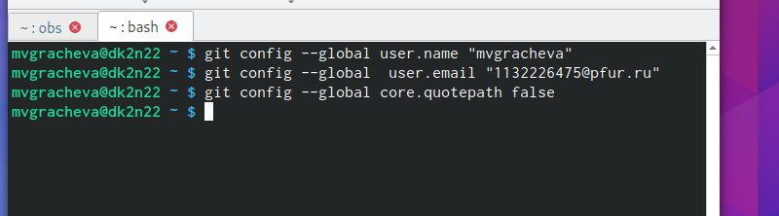

Настройка имени и email владельца репозитория

Настроим верификацию и подписание коммитов git

Зададим имя начальной ветки (будем называть её master), параметр autocrlf, параметр safecrlf:(рис. ??)

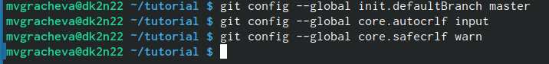

имя начальной ветки, autocrlf, safecrlf

SSH-ключ был сделан в прошлом семестре (рис. ??)

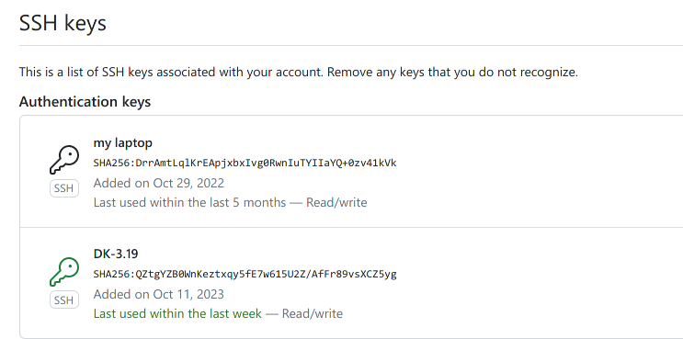

SSH-ключ

Создаю ключи pgp

Генерируем ключ (рис. ??), (рис. ??)

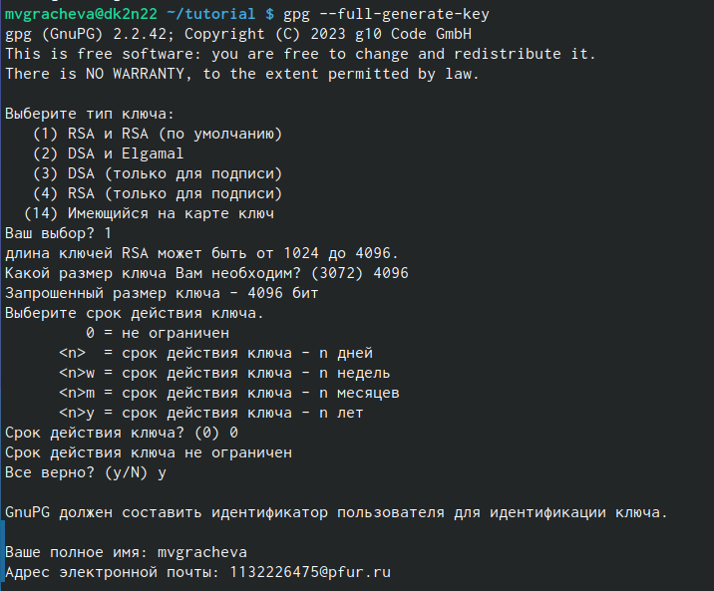

Генерация ключа

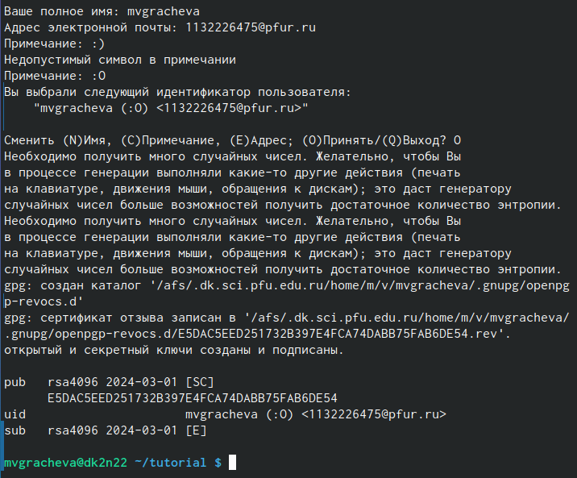

Генерация ключа 2

Выводим список ключей и копируем отпечаток приватного ключа (рис. ??)

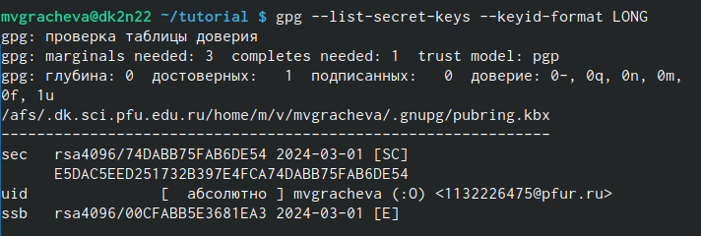

Вывод списка

Создание репозитория курса на основе шаблона (рис. ??), (рис. ??)

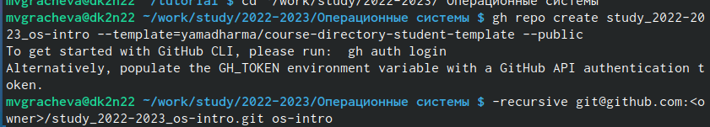

Создание репозитория

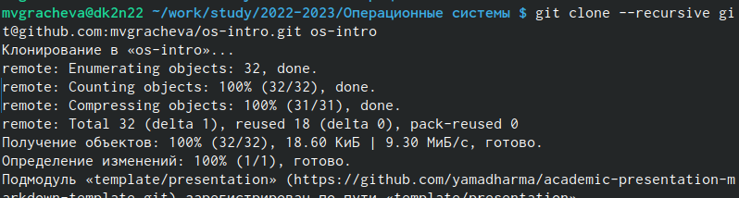

Создание репозитория 2

Итог (рис. ??)



Итог

# 3 Выводы

Изучила идеологию и применение средств контроля версий. Освоила умения по работе с git

# Список литературы